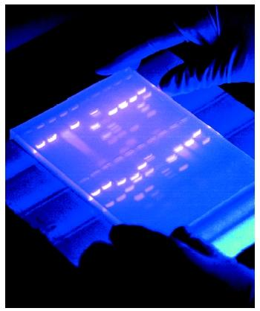 | Electroforesis en gel
método de laboratorio utilizado para separar mezclas de ADN, ARN o proteínas según el tamaño molecular. Las moléculas a separar son empujadas por un campo eléctrico a través de un gel que contiene pequeños poros. | 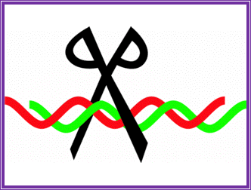
que tienen la propiedad de escindir moléculas de ADN en una secuencia específica de bases o cerca de ella. | Enzimas de restricción
un lugar en un genoma donde una secuencia corta de nucleótidos se organiza como una repetición. Se encuentran en muchos cromosomas y suelen presentar variaciones de longitud entre individuos | Número variable de repeticiones en tándem (VNTR)
técnica utilizada en biología molecular para amplificar una o varias copias de un fragmento de ADN en varios órdenes de magnitud, generando de miles a millones de copias de una determinada secuencia de ADN. | Reacción en cadena de la polimerasa

- Saliva  - Sangre  - Folículos pilosos  - Piel | Fuentes de ADN
Técnica que utiliza una película de rayos X para visualizar moléculas o fragmentos de moléculas que han sido marcados radiactivamente. | Autorradiografía
- Orina sola  - Uñas de manos y pies  - Pelo cortado  - Sudor solo | Fuentes sin ADN

